LS1: You and your company

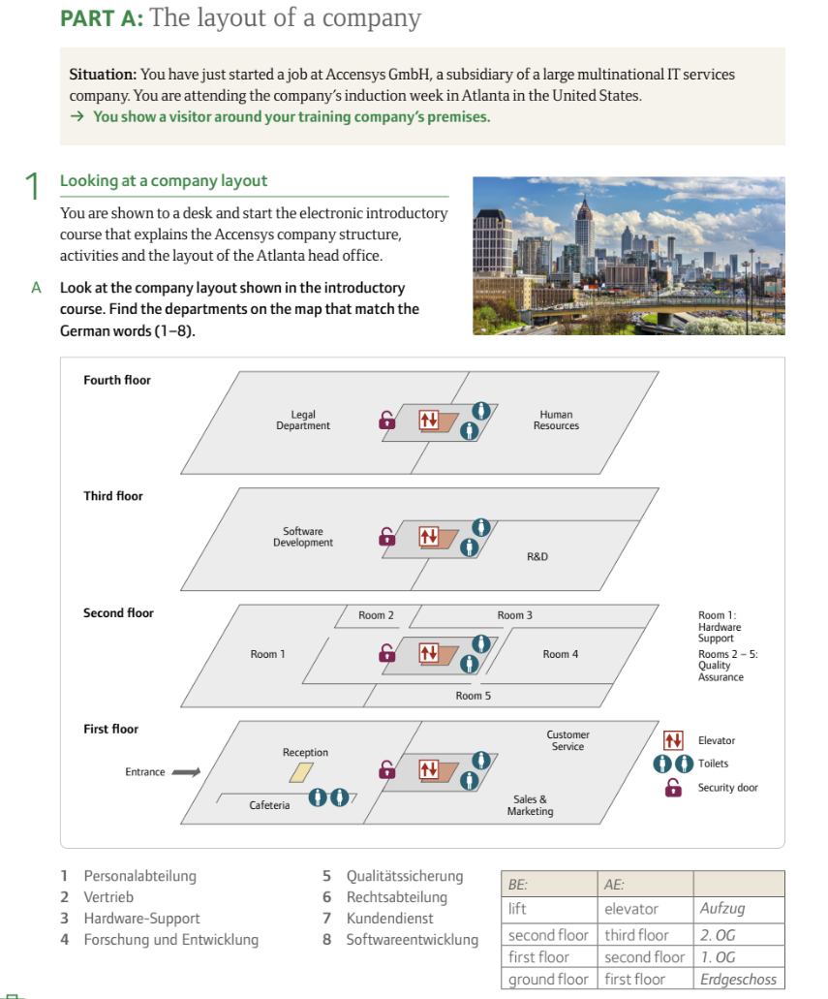
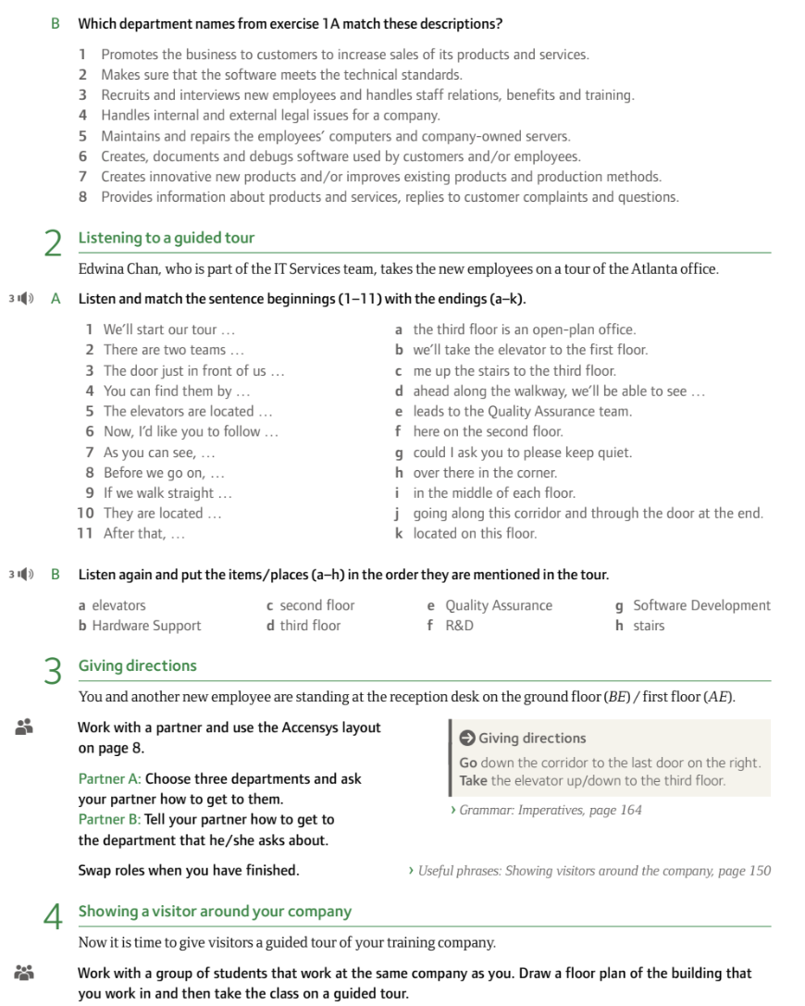

English | German
Go straight ahead. | Gehen Sie geradeaus.
Turn left. | Biegen Sie links ab.
Turn right. | Biegen Sie rechts ab.
It’s on the left. | Es ist auf der linken Seite.
It’s on the right. | Es ist auf der rechten Seite.
It’s at the end of the corridor. | Es ist am Ende des Korridors. (or: Flurs)
Take the elevator to the third floor. | Nehmen Sie den Aufzug in den dritten Stock.
Take the stairs to the second floor. | Nehmen Sie die Treppe in den zweiten Stock.
The room is next to the kitchen. | Der Raum ist neben der Küche.
You’ll see it on your left. | Sie sehen es auf der linken Seite.

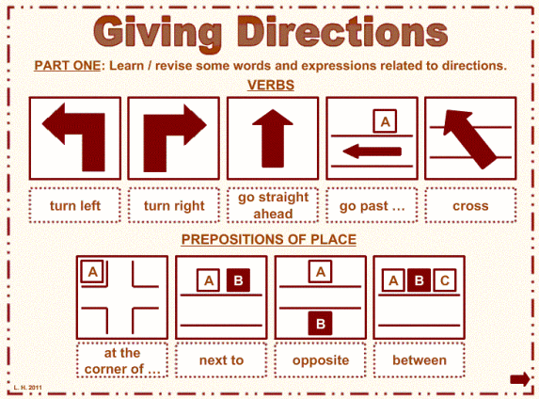

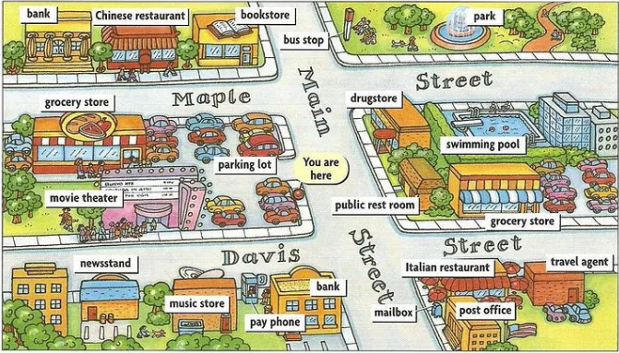

Online practice:
https://learnenglishteens.britishcouncil.org/skills/listening/a2-listening/giving-directions

